**PRIMERA SERIE (10 PUNTOS):** Desarrolla los temas debes de escribir como mínimo 5 líneas por cada uno con Arial 12 tomar en cuenta que cada línea menos de un tema se estará restando un punto también debes desarrollar el tema con tus propias palabras.

**LLAVE SSH:**

Las claves o llaves [SSH](https://es.wikipedia.org/wiki/Secure_Shell) nos sirven para acceder a nuestros  [Servidores Dedicados](https://www.arsys.es/servidores/dedicados), [Cloud](https://www.arsys.es/servidores/cloud)o [VPS](https://www.arsys.es/servidores/vps) de forma segura y  mediante la línea de comandos. De este modo, **podemos trabajar con las máquinas remotas y realizar todo tipo de acciones como si estuviéramos delante de ellas**.

**REMOTOS PERSONALES:**

Se define como cualquier trabajo que se lleve a cabo en una ubicación no centralizada. Los trabajos remotos pueden variar desde trabajar en casa solo un día hasta trabajar en línea toda la semana, o trabajar fuera en una oficina satélite.

**REMOTOS COLABORADORES:**

La colaboración remota hace referencia a la capacidad de ser parte de un equipo desde cualquier lugar del mundo. La época en la que era necesario compartir el mismo espacio físico con compañeros y superiores ha quedado atrás; gracias a la colaboración remota, ¡realmente podría estar en cualquier parte! Esto también se aplica a las corporaciones internacionales que requieren mucha comunicación entre los equipos separados a miles de kilómetros.

**REMOTOS DE TERCEROS:**

Para los remotos de terceros es cuando hay mas de unos colaboradores que no se le an enviado una solicitud de colaborar eso se utiliza en un usptream para poder colaborar y dar sus cambios a través de una rama para poder hacer cambios en el proyecto.

**BRANCH:**

es una linea de desarrollo distinta de la principal. Generalmente los desarrolladores trabajan sobre el trunk del proyecto, pero en ciertas ocasiones puede ser útil crear una linea de desarrollo paralela, para esto se usa el término branch.

**RAMAS O BRANCHES:**

El comando git branch es el que usaremos principalmente para trabajar con la creación de ramas, borrado de ramas y demás. Sin embargo, no es el único comando para la operativa que veremos en este artículo, ya que existen otros subcomandos de Git útiles y necesarios para trabajar con ramas, como checkout para moverse entre ramas o merge para fusionar ramas.

**SEGUNDA SERIE (10 PUNTOS):** Se te presenta el siguiente enlace el cual te re direccionará a un repositorio donde debes de elaborar la iteración de básica de REPOSITORIOS REMOTOS CON COLABORACION.

1. Debes de subir este documento con capturas específicas en los siguientes puntos.
2. Debes de elaborar una rama para trabajar en colaboración (captura de pantalla).
3. Debes de usar git log antes de subir (captura de pantalla).

**ENLACE**: <https://github.com/iranmolinadev/COL_TEST1_BIPC>

[PEGAR AQUI ABAJO TUS CAPTURAS DE PANTALLA]

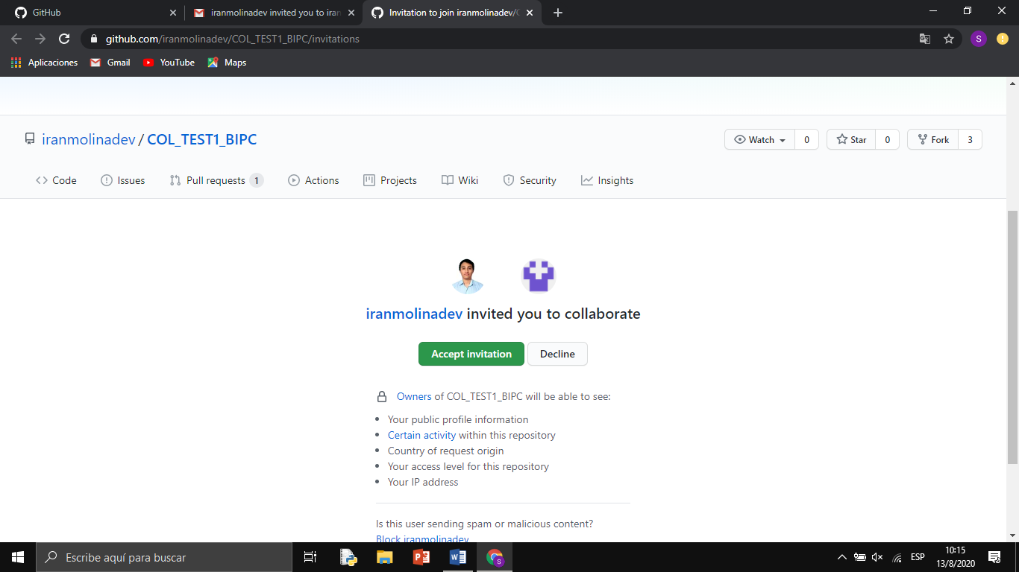

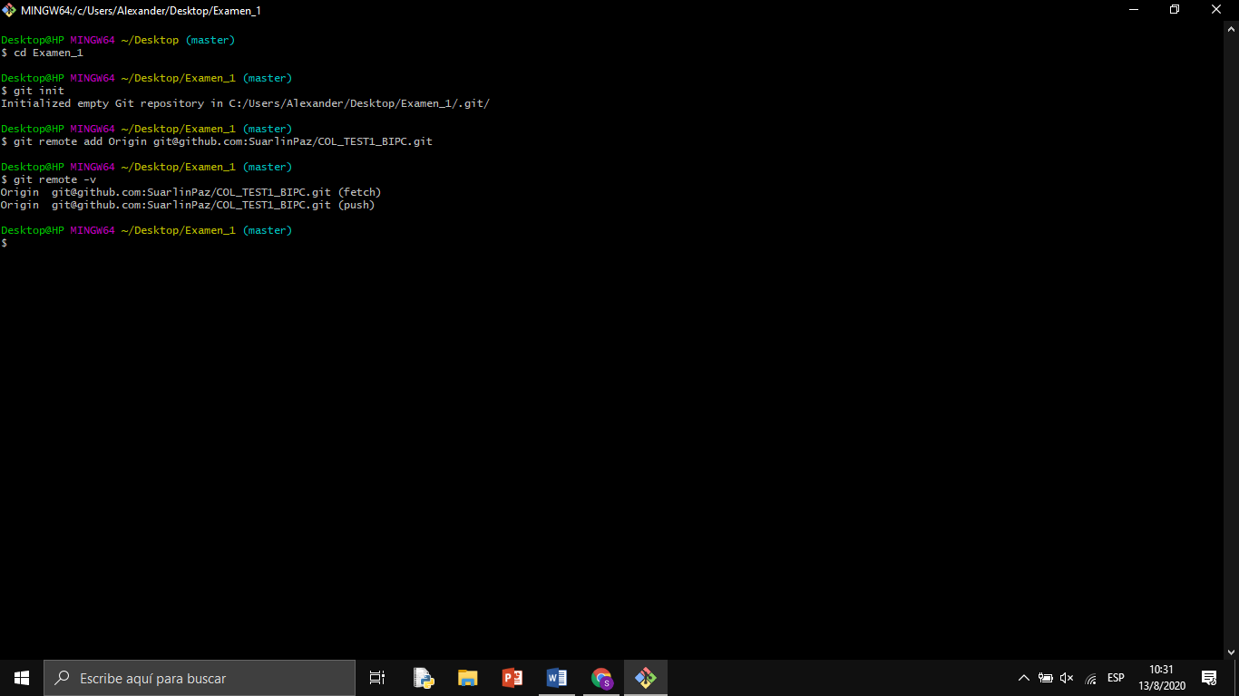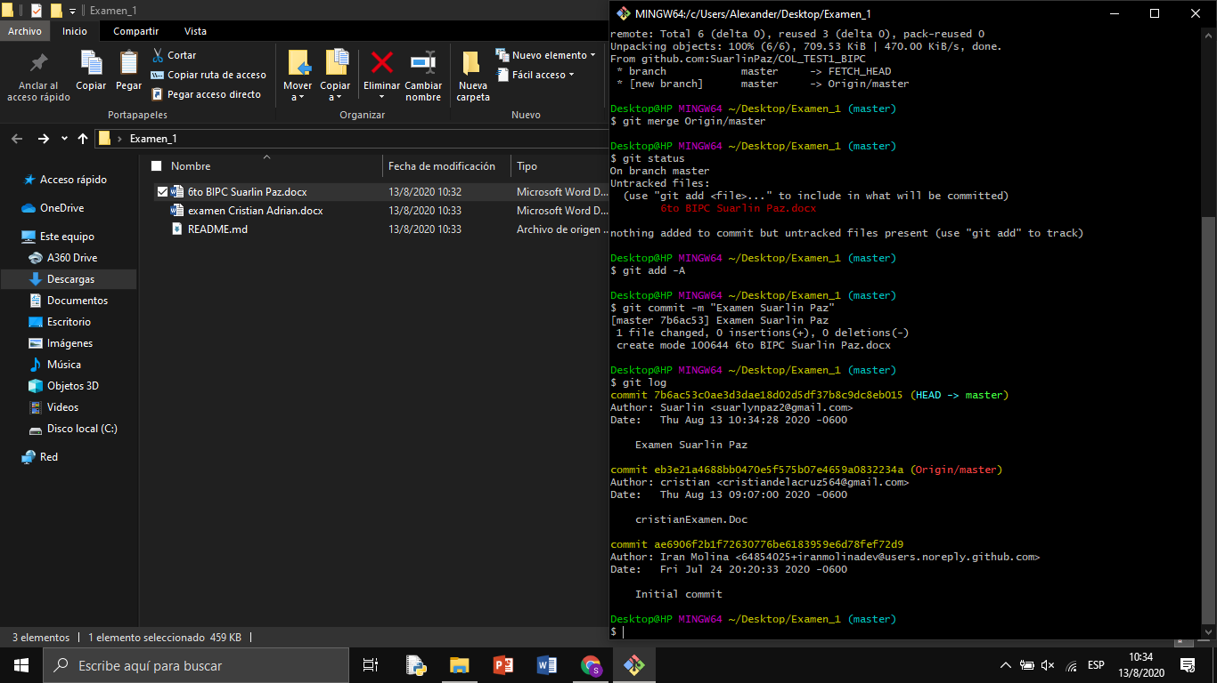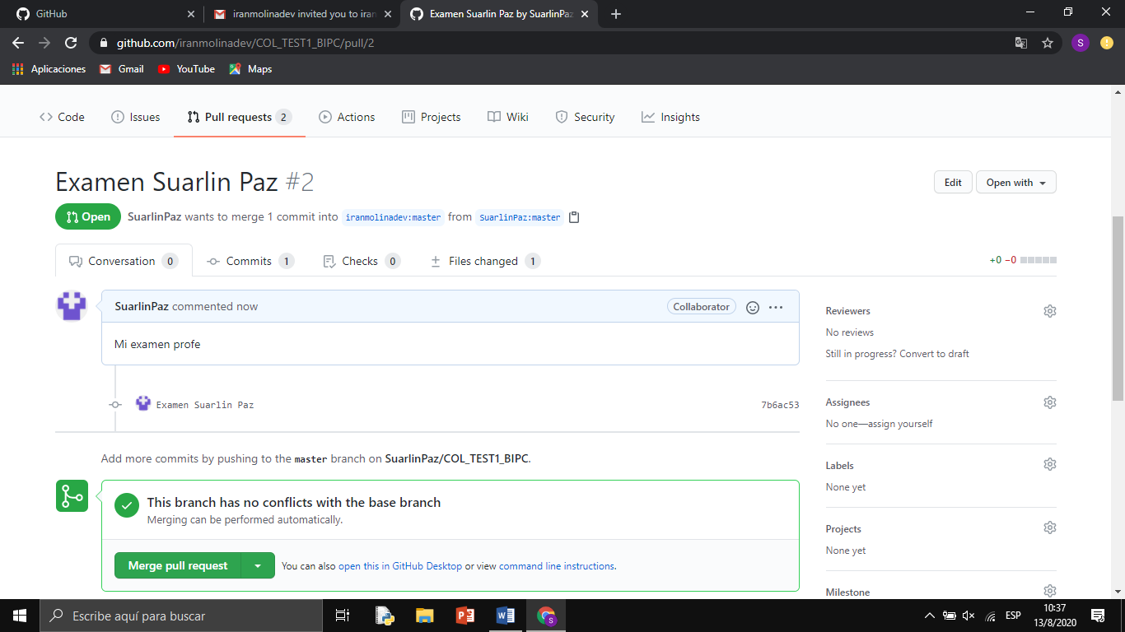

**TERCERA SERIE (10 PUNTOS):** Se te presenta el siguiente enlace el cual te re direccionará a un repositorio donde debes de elaborar la iteración de básica de REPOSITORIOS REMOTOS CON COLABORACION.

1. Debes de subir este documento con capturas específicas en los siguientes puntos.
2. Debes usar git remote –v (captura de pantalla).
3. Debes de elaborar una rama para trabajar en colaboración (captura de pantalla).
4. Debes de usar git log antes de subir (captura de pantalla).

**ENLACE**: <https://github.com/iranmolinadev/COL_TEST2_BIPC>

[PEGAR AQUI ABAJO TUS CAPTURAS DE PANTALLA]

